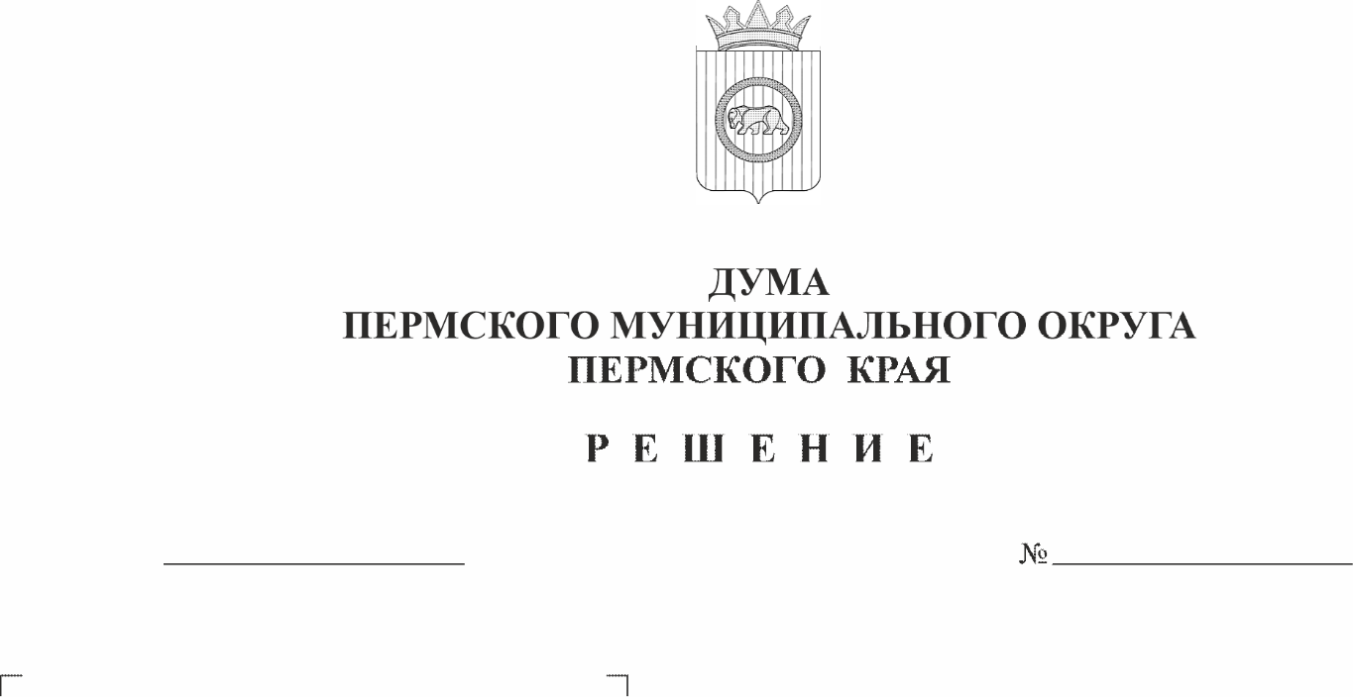
Об утверждении Порядка материально-технического и организационного обеспечения деятельности органов местного самоуправления Пермского муниципального округа Пермского края
522
25.06.2026
В соответствии с пунктом 7 части 1 статьи 16 Федерального закона от 20 марта 2025 г. № 33-ФЗ «Об общих принципах организации местного самоуправления в единой системе публичной власти», пунктом 7 части 1 статьи 23 Устава Пермского муниципального округа Пермского края
Дума Пермского муниципального округа Пермского края РЕШАЕТ:
1. Утвердить прилагаемый Порядок материально-технического и организационного обеспечения деятельности органов местного самоуправления Пермского муниципального округа Пермского края.
2. Признать утратившим силу решение Думы Пермского муниципального округа Пермского края от 23 марта 2023 г. № 125 «Об утверждении Порядка материально-технического и организационного обеспечения деятельности органов местного самоуправления Пермского муниципального округа Пермского края».
3. Опубликовать настоящее решение в бюллетене муниципального образования «Пермский муниципальный округ» и разместить на официальном сайте Пермского муниципального округа в информационно-телекоммуникационной сети «Интернет» (www.permokrug.ru).
4. Настоящее решение вступает в силу со дня его официального опубликования.
5. Контроль за исполнением настоящего решения возложить на комитет Думы Пермского муниципального округа Пермского края по развитию местного самоуправления и социальной политике.

Председатель Думы
Пермского муниципального округа Д.В. Гордиенко

Глава муниципального округа -
глава администрации Пермского
муниципального округа О.Н. Андрианова

УТВЕРЖДЕН
решением Думы Пермского муниципального округа Пермского края
от 25.06.2026 № 522

ПОРЯДОК
материально-технического и организационного обеспечения деятельности органов местного самоуправления Пермского муниципального округа Пермского края

1. Настоящий Порядок разработан в соответствии с пунктом 7 части 1 статьи 16 Федерального закона от 20 марта 2025 г. № 33-ФЗ «Об общих принципах организации местного самоуправления в единой системе публичной власти», Уставом Пермского муниципального округа Пермского края (далее – Пермский муниципальный округ) и определяет порядок материально-технического и организационного обеспечения деятельности главы Пермского муниципального округа, Думы Пермского муниципального округа, Контрольно-счетной палаты Пермского муниципального округа, администрации Пермского муниципального округа, включая функциональные, территориальные органы и функциональные подразделения (далее – органы местного самоуправления Пермского муниципального округа).
2. Материально-техническое и организационное обеспечение деятельности органов местного самоуправления Пермского муниципального округа – мероприятия, направленные на создание условий для осуществления органами местного самоуправления Пермского муниципального округа полномочий по решению вопросов непосредственного обеспечения жизнедеятельности населения (вопросов местного значения), в том числе при осуществлении переданных органам местного самоуправления Пермского муниципального округа отдельных государственных полномочий, полномочий по установленным в соответствии с действующим законодательством расходным обязательствам Пермского муниципального округа.
3. Материально-техническое и организационное обеспечение деятельности органов местного самоуправления Пермского муниципального округа включает в себя:
3.1. безвозмездное пользование муниципальным имуществом, предназначенным для обеспечения деятельности органов местного самоуправления Пермского муниципального округа;
3.2. содержание административных зданий, помещений, прилегающих территорий и иных имущественных объектов, предназначенных для обеспечения деятельности органов местного самоуправления Пермского муниципального округа, в состоянии, соответствующем противопожарным, санитарным, экологическим и иным установленным законодательством требованиям, в том числе ремонт, капитальный ремонт, оплату коммунальных услуг; техническое обслуживание, поддержание в исправном состоянии внутренних инженерных сетей; оплату услуг охраны; приобретение и техническое обслуживание пожарной сигнализации, систем кондиционирования и вентиляции, систем видеонаблюдения, систем контроля и управления доступом, шлагбаумов, систем охранно-тревожной сигнализации, систем оповещения и управления эвакуацией людей при пожаре, систем аварийного эвакуационного освещения путей эвакуации и иного оборудования;
3.3. организацию транспортного обслуживания деятельности органов местного самоуправления Пермского муниципального округа, в том числе транспортные услуги (аренда транспортных средств, оказание услуг перевозки); содержание и эксплуатацию автотранспортных средств, поддержание их в технически исправном состоянии, приобретение эксплуатационных материалов (горюче-смазочных материалов, запасных частей и других расходных материалов), прохождение технического осмотра, техническое обслуживание, ремонт, дооборудование транспорта, страхование автогражданской ответственности, предрейсовые осмотры водителей, предрейсовый контроль технического состояния транспортного средства и другие расходы, связанные с эксплуатацией автотранспортных средств;
3.4. обеспечение услугами связи, в том числе приобретение, техническое обслуживание, ремонт средств связи, оплату услуг связи, доступа к информационно-телекоммуникационным сетям и ресурсам и другие расходы в сфере информационно-коммуникационных технологий;
3.5. обеспечение услугами почтовой и специальной связи;
3.6. приобретение, ремонт, обслуживание компьютерной, копировальной и печатающей техники, многофункциональных устройств, серверов, цифровых носителей информации, сетевого оборудования, локальных вычислительных сетей, систем бесперебойного питания и другой оргтехники обеспечение их комплектующими, запасными частями и расходными материалами;
3.7. приобретение, разработку, установку, сопровождение программного обеспечения, простых (неисключительных) лицензий на использование программного обеспечения, справочно-правовых систем и иного программного обеспечения необходимого для деятельности органов местного самоуправления Пермского муниципального округа;
3.8. организацию работ, связанных с обеспечением безопасности информации;
3.9. приобретение канцелярских товаров и принадлежностей, хозяйственных товаров;
3.10. приобретение, монтаж (установка), мебели, бытового оборудования (приборов), необходимого для осуществления деятельности органов местного самоуправления Пермского муниципального округа;
3.11. приобретение литературы, печатных и справочных изданий, необходимых для осуществления деятельности органов местного самоуправления Пермского муниципального округа, осуществление подписки на периодические печатные издания; приобретение и изготовление бланочной продукции (бланки, грамоты, благодарственные письма, адресные папки, открытки, наградные ленты), приобретение цветов, нагрудных знаков, почетных знаков;
3.12. организацию диспансеризации муниципальных служащих и лиц, замещающих муниципальные должности на постоянной основе;
3.13. организацию официальных мероприятий, проводимых органами местного самоуправления Пермского муниципального округа, в том числе связанных с приемом и (или) обслуживанием отдельных лиц и официальных делегаций, организацией и проведением переговоров, совещаний, «круглых столов», симпозиумов, конференций и иных мероприятий с целью установления и (или) поддержания взаимовыгодного сотрудничества;
3.14. обеспечение деятельности коллегиальных и совещательных органов, действующих в органах местного самоуправления Пермского муниципального округа, личного приема граждан должностными лицами органов местного самоуправления Пермского муниципального округа;
3.15. кадровое обеспечение, в том числе ведение кадровой работы, профессиональное развитие муниципальных служащих и лиц, замещающих муниципальные должности, организацию подготовки кадров для муниципальной службы;
3.16. финансовое обеспечение, в том числе денежное содержание муниципальных служащих и лиц, замещающих муниципальные должности на постоянной основе, возмещение расходов, связанных со служебными командировками, организацию ведения бухгалтерского (бюджетного) и налогового учета и представления финансовой отчетности, оплату налогов и сборов и других платежей, установленных действующим законодательством;
3.17. правовое и информационное обеспечение;
3.18. документационное обеспечение, в том числе организацию делопроизводства и архива в органах местного самоуправления Пермского муниципального округа;
3.19. расходы на аттестацию рабочих мест по условиям труда, специальную оценку условий труда.
4. Организация материально-технического и организационного обеспечения деятельности органов местного самоуправления Пермского муниципального округа осуществляется руководителями соответствующих органов местного самоуправления Пермского муниципального округа.
5. Материально-техническое и организационное обеспечение деятельности органов местного самоуправления Пермского муниципального округа является расходным обязательством Пермского муниципального округа.
6. Средства на материально-техническое и организационное обеспечение деятельности органов местного самоуправления Пермского муниципального округа формируются в соответствии с доведенными предельными объемами бюджетных ассигнований и предусматриваются в бюджете Пермского муниципального округа на очередной финансовый год и плановый период в соответствии с кодами бюджетной классификации Российской Федерации.
7. Расходование средств, предусмотренных на материально-техническое и организационное обеспечение деятельности органов местного самоуправления Пермского муниципального округа, осуществляется в пределах соответствующих смет расходов.
8. Финансирование расходов на материально-техническое и организационное обеспечение деятельности органов местного самоуправления Пермского муниципального округа осуществляется за счет собственных доходов бюджета Пермского муниципального округа и субвенций, выделяемых из федерального бюджета и бюджета Пермского края для исполнения переданных государственных полномочий.
9. Не допускается финансирование расходов на материально-техническое и организационное обеспечение деятельности органов местного самоуправления Пермского муниципального округа за счет кредитов (займов), полученных от кредитных организаций, других юридических и физических лиц, добровольных взносов (пожертвований) юридических и физических лиц в виде денежных средств и материальных ценностей.
10. Контроль за расходованием средств бюджета Пермского муниципального округа на материально-техническое и организационное обеспечение деятельности органов местного самоуправления Пермского муниципального округа осуществляется в соответствии с действующим законодательством, муниципальными правовыми актами Пермского муниципального округа.

